**V2. Gruvråket**

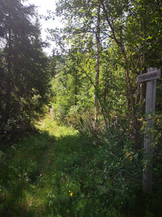

Første etappe går opp til Veslegruva. Råket er et gammelt kulturminne fra en viktig periode av dalens historie.

Tidlig i Roasetervegen står det et skilt mot Veslegruva, som viser en trase som går over til Nordgardsetervegen og opp skiløypa til Gruvvegen. Vi anbefaler at en heller starter fra bommen i Roasetervegen og tar til høyre første veg etter bommen (Gruvvegen), der det er skiltet til Jentfjellet og Storkvolvbua. Noen hundre meter oppe i vegen tar en av mot venstre på sti skiltet mot Veslegruva. Nå går det tungt oppover, dels på sti, dels langs skiløypa. Traseen til gruva er merket med lave stolper med rødt på.

I underkant av gruveområdet kan en følge råket som tar av mot venstre, merket «Gruvskardet» og «Jentfjellet». Råket går gjennom gammel granskog, og mange av trærne er imponerende høye og vide. Det er skyggefullt, men frodig. Her vokser turt, St. Olavs lysestake, perle- og legevintergrønn. Oppe i bjørkeskogen er tyrihjelmen dominerende det siste stykket.

Oppe i Gruvskardet er det to valgmuligheter; en kan svinge til høyre og følge merking til «Jentfjellet» eller gå videre på innsida av åsen og komme inn på det gamle råket mellom Melgardsetra og Roasetra. Til venstre i krysset er det to dyregraver.

